中国科协汽车工程领域青年人才托举工程申报指南
- 申报网址：
http://talent.sae-china.org/ (点击网页右上角“青托申报”)
http://talentapplication.sae-china.org/
- 用户名
- 用户名为中国汽车工程学会个人会员用户名和密码；
- 若非学会个人会员，请先登录中国汽车工程学会官网：
www. sae-china.org，点击右上角“加入个人会员”注为学会会员。
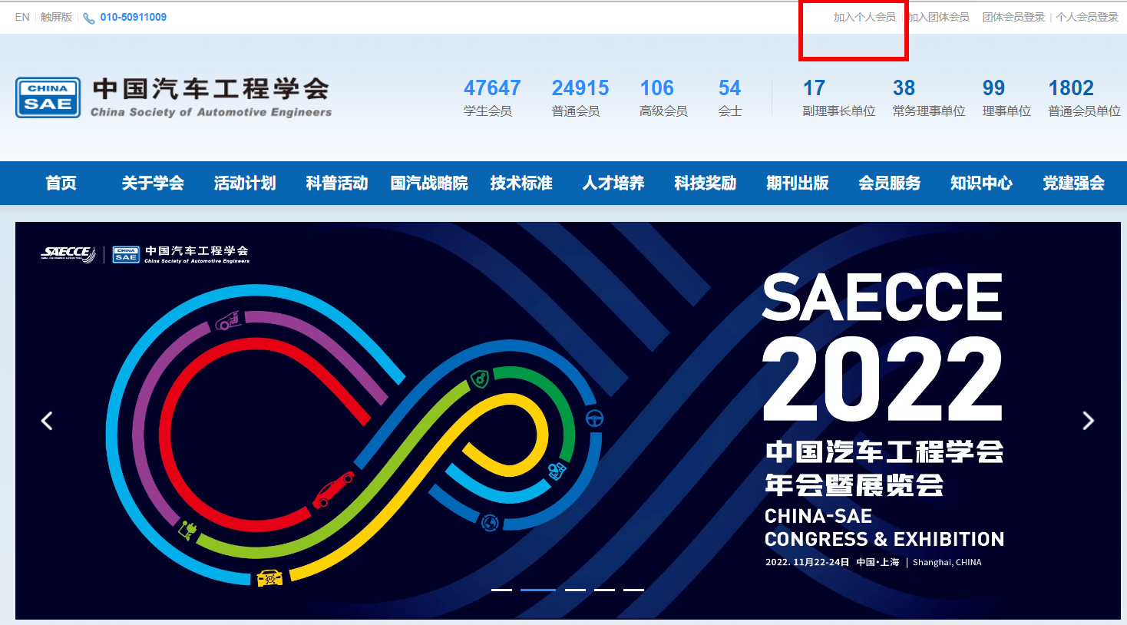
- 申报截止时间：2022年10月10日18:00整。
- 联系人：
（1）申报咨询
联 系 人：张颖娟
联系电话：18710136242 010-50950103
邮 箱：zyj@sae-china.org
（2）技术支持
联 系 人：刘伟
联系电话：15201677791 01050911020
邮 箱：zyj@sae-china.org
（3）会员咨询
联 系 人：赵笑笑
联系电话：010-50911023
邮 箱：zxx@sae-china.org
- 申报信息及相关说明
一、基本信息
1、基本信息 | 【必填】
二、主要教育经历及工作经历
1、主要学习经历 | 【必填】
2、主要工作经历 | 【必填】
三、托举课题简述
1、托举课题简述 | 【必填】 | 模板下载
四、主要研究成果
1、出版文献 | 【选填】
2、专利 | 【选填】
3、软件著作权 | 【选填】
五、奖励及荣誉情况
1、获奖情况 | 【选填】
2、获得荣誉情况 | 【选填】
六、行业影响力情况
1、行业影响力情况 | 【必填】
七、附加材料
1、工作单位意见 | 【必填】 | 模板下载
2、推荐渠道意见 | 【必填】 | 模板下载
3、托举导师推荐意见 | 【必填】 | 模板下载
4、其他支撑证明材料 | 【必填】 | 模板下载
5、两寸免冠照片 | 【必填】
6、身份证扫描件 | 【必填】
- 相关材料模板
材料模板主要包括：托举课题简述和附件材料（例如：工作单位意见、推荐渠道意见、托举导师推荐意见、相关照片）。
温馨提示：为便于专家评审，请勿更改模板中的标题

- 托举课题简述

- 重点介绍：
- 托举课题：托举科研课题研究背景，需要“托举”的迫切性和研究的创新性，个人年度研究目标、研究内容以及考核指标。
- 个人托举需求：简要说明未来三年的托举需求，需要学会给予的支持包括但不限于专家资源平台、学术资源平台、国际交流平台等。
- 经费预算：详述三年累计30万元的资金使用计划，项目资金在项目结束前执行完毕
2. 格式要求：不超过3000字，正文文字使用仿宋体，字号为小四号字，行间距为固定值25磅，标题和图表文字格式自行设置，上传pdf版。

附件1：被托举人工作单位意见
关于推荐 XXXX 参评第X届中国科协汽车工程领域
“青年人才托举工程”意见

- 明确单位是否同意推荐，如有配套托举措施，请陈述配套托举措施包括但不限于配套资金支持或是专家技术辅导等；
- 格式要求：不超过500字，正文文字使用仿宋体，字号为小四号字，行间距为固定值25磅，标题和图表文字格式自行设置，上传pdf版。

工作单位（并盖章）：

年 月 日

附件2：推荐渠道推荐意见
推荐渠道意见说明

- 简要介绍推荐原因；
- 推荐渠道：
- 学会牵头成立的产业技术创新战略联盟及相关工作委员会：秘书长签字；
- 连续缴费3年以上的单位会员：该处上传托举候选人工作单位意见即可；
- 学会所属分支机构：分会秘书长签字；
- 2021年度中国汽车工程学会四大赛事（FSC、FSEC、FSAC和Baja）正式参赛院校：上传托举候选人工作单位意见即可；
- 中国汽车行业英文期刊编辑部：分管秘书长签字；

推荐渠道负责人签字：

年 月 日

附件3-1：托举专家1推荐意见
XXXX（推荐专家）推荐 XXXX（托举候选人） 参评第X届中国科协汽车工程领域“青年人才托举工程”相关意见

- 托举专家简述推荐意见；
- 格式要求：不超过500字，正文文字使用仿宋体，字号为小四号字，行间距为固定值25磅，标题和图表文字格式自行设置，上传pdf版；
- 推荐专家要求：
- 推荐专家要求具有正高职称且与被推荐人为相同领域，3位推荐专家中必须同时包含企业专家和高校专家，且愿意承担指导托举责任；
- 同一位推荐专家，最多可以同时推荐3名青托人才候选人，请您务必与推荐专家进行核实；
- 被推荐人本单位专家最多1人。
- 在推荐意见中，需要明确提出以下内容：
同意推荐，候选人若最终入选，本人同意担任托举导师。

XXXXXXXXXXXXXXXXXXXXXXXXXXXXXXXXXXXXXX

同意推荐，候选人若最终入选，本人同意担任托举导师。

专家签名：

年 月 日

附件3-2：托举专家2推荐意见
XXXX（推荐专家） 推荐 XXXX（托举候选人） 参评第X届中国科协汽车工程领域“青年人才托举工程”相关意见

- 托举专家简述推荐意见；
- 格式要求：不超过500字，正文文字使用仿宋体，字号为小四号字，行间距为固定值25磅，标题和图表文字格式自行设置，上传pdf版；
- 推荐专家要求：
（1）推荐专家要求具有正高职称且与被推荐人为相同领域，3位推荐专家中必须同时包含企业专家和高校专家，且愿意承担指导托举责任；
（2）同一位推荐专家，最多可以同时推荐3名青托人才候选人，请您务必与推荐专家进行核实；
（3）被推荐人本单位专家最多1人。
- 在推荐意见中，需要明确提出以下内容：
同意推荐，候选人若最终入选，本人同意担任托举导师。

XXXXXXXXXXXXXXXXXXXXXXXXXXXXXXXXXXXXXX

同意推荐，候选人若最终入选，本人同意担任托举导师。

专家签名：

年 月 日

附件3-3：托举专家3推荐意见
XXXX（推荐专家） 推荐 XXXX（托举候选人） 参评第X届中国科协汽车工程领域“青年人才托举工程”相关意见

- 托举专家简述推荐意见；
- 格式要求：不超过500字，正文文字使用仿宋体，字号为小四号字，行间距为固定值25磅，标题和图表文字格式自行设置，上传pdf版；
- 推荐专家要求：
（1）荐专家要求具有正高职称且与被推荐人为相同领域，3位推荐专家中必须同时包含企业专家和高校专家，且愿意承担指导托举责任；
（2）同一位推荐专家，最多可以同时推荐3名青托人才候选人，请您务必与推荐专家进行核实；
（3）被推荐人本单位专家最多1人。
- 在推荐意见中，需要明确提出以下内容：
同意推荐，候选人若最终入选，本人同意担任托举导师。

XXXXXXXXXXXXXXXXXXXXXXXXXXXXXXXXXXXXXX

同意推荐，候选人若最终入选，本人同意担任托举导师。

专家签名：

年 月 日

